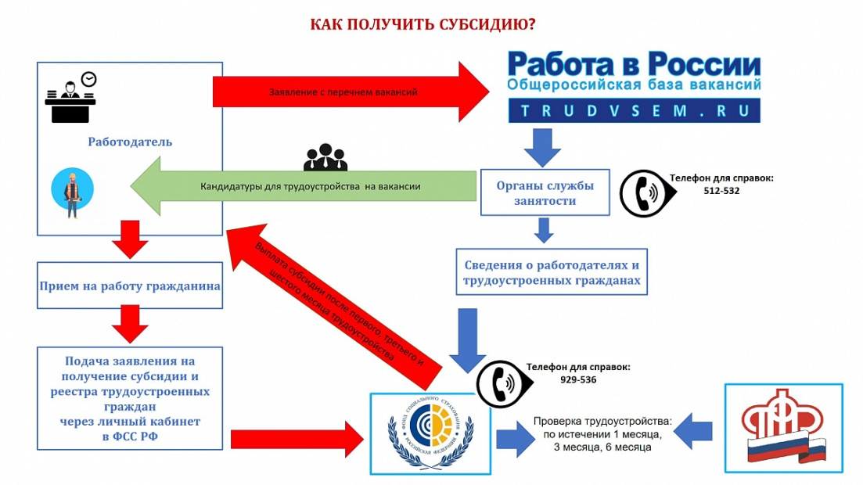

**Расширили программу субсидирования найма**

С 5 октября работодатели [смогут рассчитывать](consultantplus://offline/ref=AEF751229912835B763048622F8527CD2284360F45E2250DDECDAB2553CF212E7DA6DDB20203469B53ADD743879A4A7A4484DBE20E07E8A4Y5x3D) на субсидию за трудоустройство россиян, которые зарегистрированы в центрах занятости как безработные по состоянию на 1 августа. Сейчас господдержка [предусмотрена](consultantplus://offline/ref=AEF751229912835B763048622F8527CD2285370B40E1250DDECDAB2553CF212E7DA6DDB2095717DE06AB8313DDCE4764479AD8YEx3D) за прием на работу тех, кто встал на учет в этом качестве по состоянию на 1 января.

Кроме того, стало больше категории граждан, за трудоустройство которых можно получить субсидию независимо от даты их регистрации в центрах занятости. К таким категориям отнесли не только выпускников колледжей и вузов 2020 года. Частично компенсировать расходы на выплату зарплат получится при трудоустройстве:

- инвалидов;

- лиц, освобожденных из мест лишения свободы;

- одиноких и многодетных родителей, воспитывающих несовершеннолетних детей, детей-инвалидов.

Срок передачи заявления о включении работодателя в реестр для предоставления субсидии [продлили](consultantplus://offline/ref=AEF751229912835B763048622F8527CD2284360F45E2250DDECDAB2553CF212E7DA6DDB20203469B52ADD743879A4A7A4484DBE20E07E8A4Y5x3D) до 15 декабря. Сейчас крайняя дата - [1 ноября](consultantplus://offline/ref=AEF751229912835B763048622F8527CD2285370B40E1250DDECDAB2553CF212E7DA6DDB20203469F50ADD743879A4A7A4484DBE20E07E8A4Y5x3D).

При оценке [результата](consultantplus://offline/ref=AEF751229912835B763048622F8527CD2285370B40E1250DDECDAB2553CF212E7DA6DDB2020346935BADD743879A4A7A4484DBE20E07E8A4Y5x3D) предоставления субсидии [не станут учитывать](consultantplus://offline/ref=AEF751229912835B763048622F8527CD2284360F45E2250DDECDAB2553CF212E7DA6DDB20203469B50ADD743879A4A7A4484DBE20E07E8A4Y5x3D) уволенных по собственному желанию.

*Документ:* [*Постановление*](consultantplus://offline/ref=AEF751229912835B763048622F8527CD2284360F45E2250DDECDAB2553CF212E7DA6DDB20203469B53ADD743879A4A7A4484DBE20E07E8A4Y5x3D) *Правительства РФ от 24.09.2021 N 1607*